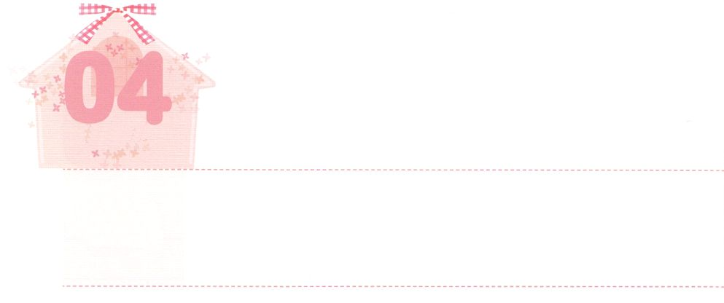

ふくいんの　けいやくを　にぎった

　　　　　ちらされた　もの

**げつようび**

、らされたたちは、みことばをべながら、りいた。ピリポはサマリヤのにってき、にキリストをべえた。はピリポのをき、そのなっていたしるしをて、みなそろって、のることにをけた。れたにつかれたくのたちからは、そのがでんでてくし、くののやのなえたはったからである。それでそのに大きなびがこった。

**84～8**

にてくるレムナントたちは、すべてやになりました。らにはむがありませんでした。のわるもありませんでした。がじることを、がうにしなければならなかったからです。「しい」とうことはできず、「いやだ」ということばもえませんでした。しかし、このようにしいをごしたをして、はくべきみわざをしげられたのです。そのはでしょうか。

のレムナントは、からえられたをとしてりました。らをして、がかされめました。さらに、らはすべてのがするにええました。からえられるをして、のがることができなくて、することもできないがれたからです。

いま、くのがのようなにをえています。しかし、らされたであるたちがなをでるとき、にされているきがじようにきるでしょう。からえられたを、よりはっきりとって、がえられることができるようにりましょう。ある、がえられたに、のをかすになっているでしょう。



**きょうのみことば**

東南アジア伝道集会（フィリピン）1講┃2019.12.17

、ありがとうございます。このをかすをとしてるらされたレムナントとなりますように。きておられるイエス・キリストのおによっておりします。アーメン

**きょうのいのり**

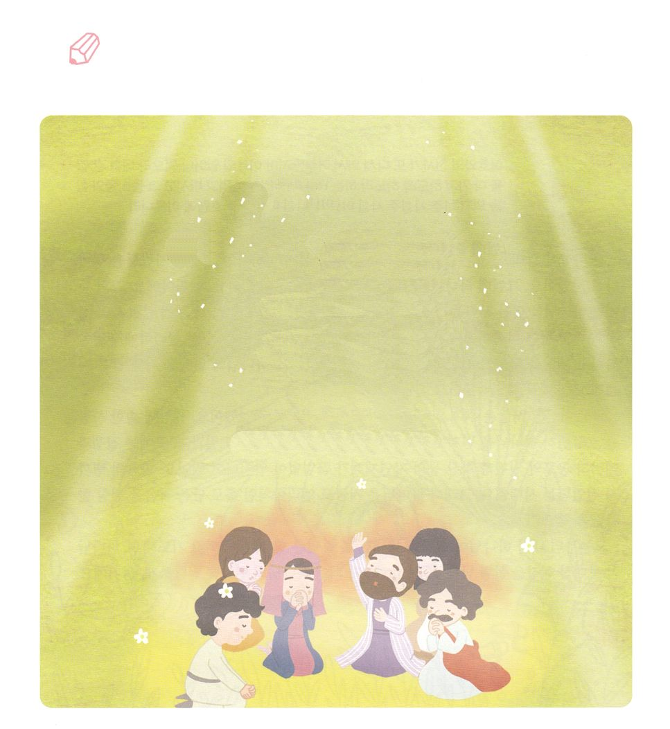

いてみよう

　　　　　　　（　　）にるをからしていて、みことばを

させましょう。

しかし、ピリポが（　　　　　）と（　　　　　　　　）のについてべるのをじたらは、ももバプテスマをけた。

812のみことば



**きょうのでんどう　　　　　　　　　　う　　　　　　　　　　　　　　　　　　　　　　　　する**

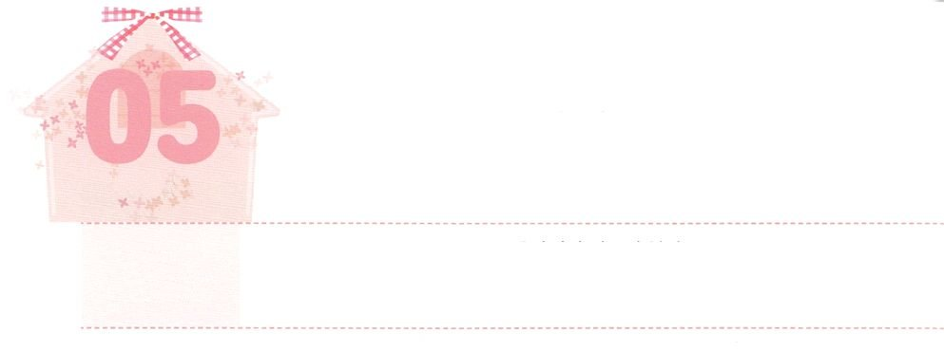

ひとりで　のこった　ひとり

**かようび**

それから、のいがもうってて、にさわり、「きて、べなさい。はまだいのだから」とった。そこで、はきて、べ、そしてみ、このべにをて、、いてのホレブにいた。

**I**

**197～8**

アハブとイゼベルがバアルとアシェラのにえて、をじるをしてしました。そのときのみことばをべえたがいます。エリヤです。のにはをじるがもいないようにえました。もいないところにったようにったのです。それゆえにたいとさえいました。そのときは、ぼっちでったエリヤにみことばをえて、のをえめられました。はものみことばをつりのに、すべてのことをしておられます。

こののであるサタンは、むことなくいていて、とをしています。このにするは、、をじないでいっぱいになっています。その、あちこちにはとテロのやとなどのがえずきています。のもするです。それゆえは、もエリヤのようにぼっちでったをえるひとりをしておられます。

からによってにられて、ひとりったになることをりましょう。によってられたをかすりのレムナントになって、のをえるようになるでしょう。



**きょうのみことば**

東南アジア伝道集会（フィリピン）２講┃2019.12.18

、ありがとうございます。のレムナントのように、こののりのとなって、のをかたくることができますように。きておられるイエス・キリストのおによっておりします。アーメン

**きょうのいのり**

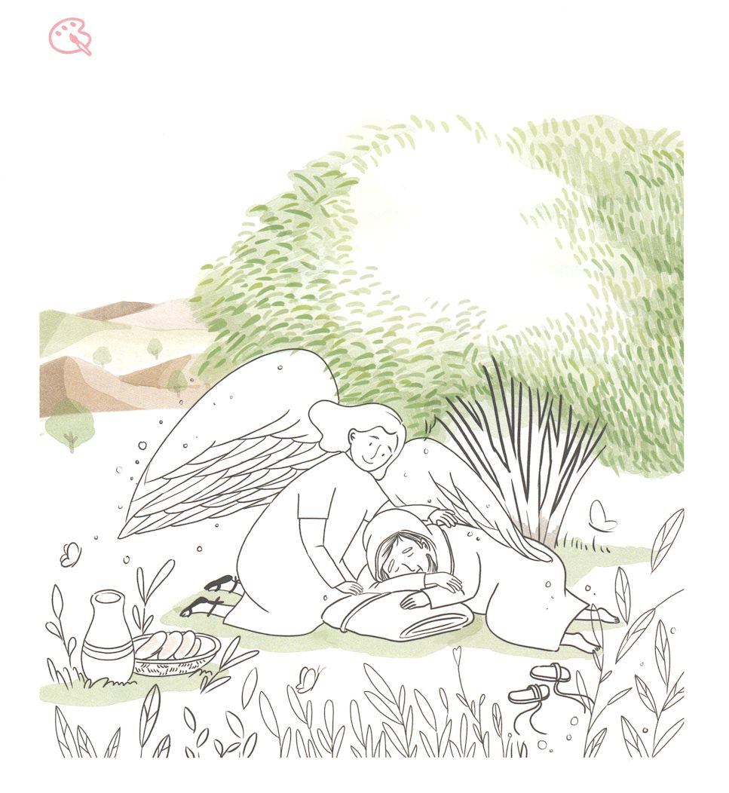

をぬろう

　　　　　　　えにしだののでになってっていたエリヤに、いが

　　　　　　　パンとをえてくれました。それをべたエリヤはをました。

　　　　　　　がにくださるなをめてりながら、をぬって

　　　　　　　をさせましょう。



**きょうのでんどう　　　　　　　　　　う　　　　　　　　　　　　　　　　　　　　　　　　する**

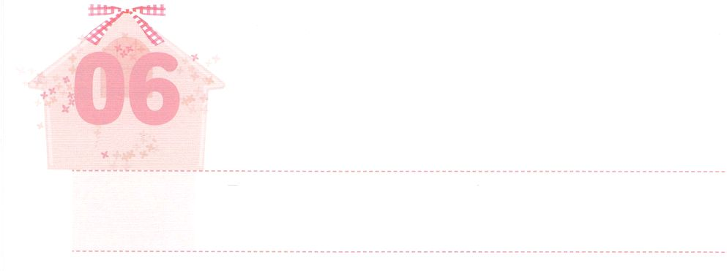

こたえを　うけた　レムナント

**すいようび**

そこにはなお、のがるが、それもまた、きわれる。テレビンのやのがりされるときのように。しかし、そのにりがある。なるすえこそ、そのり。

**イザヤ**

**613**

のどもはみんな、ってえをけることをいます。ところが、えごとがくてのがになっていたり、いろいろなのにをけていたりすると、がくださるえをすことがあります。また、のことばかりをけているなら、がみことばでえられていることをることができません。のをって、をえるためにしなければならないが、かえってをしてをにめることにわれたりもします。さらにのために、しくないをたてて、やのろにあるのをすこともあります。それなら、どうすればえをけるレムナントになるのでしょうか。

たちは、ときどきのえにわれて、のからけすことがしくなります。ですから、たちはいつものみことばをっていなければなりません。そうすれば、のみことばがのえになって、いつもるようになります。すなわち、のからけすをするようになります。すると、ののがたちのくでによってかれるのをるようになるでしょう。このようなをからするようにりましょう。どんなになってもかすレムナントになるでしょう。



**きょうのみことば**

**きょうのいのり**

、ありがとうございます。いつものでのによってするレムナントになりますように。きておられるイエス・キリストのおによっておりします。アーメン

産業宣教メッセージ┃2019.12.21

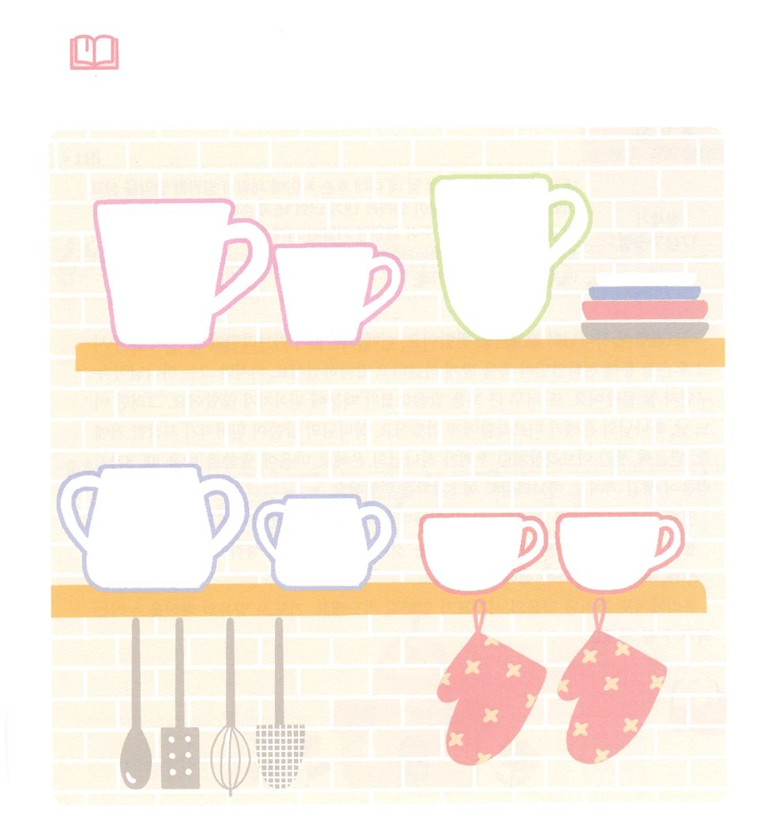

　　　　　にるとき、のみことばとじくらいなことは

　　　　　ののとえです。がどんなとえをってることを

　　　　　がっておられるかをにして、のコップにきましょう。

みことばを

しよう

だちをきらいな

を、を

えるべき

をさとって、するに！



**きょうのでんどう　　　　　　　　　　う　　　　　　　　　　　　　　　　　　　　　　　　する**

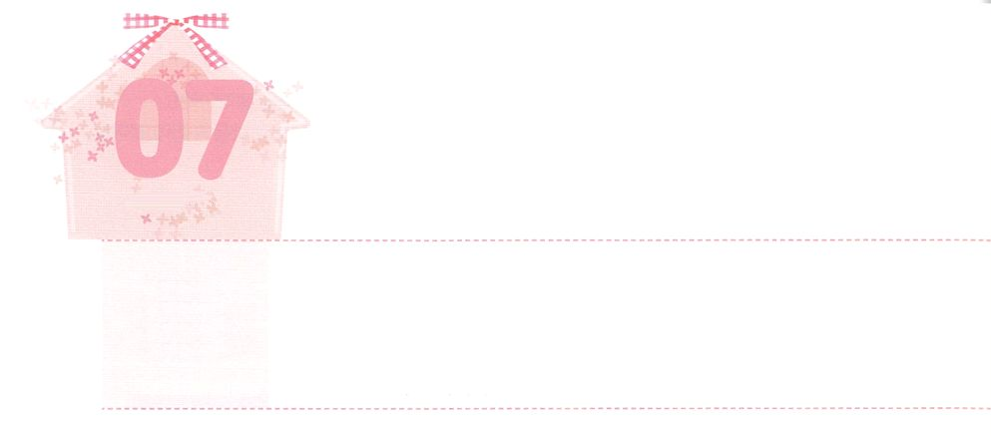

３つの　しんこう

**もくようび**

わたしは、わたしのを、わたしとあなたとのに、そしてあなたののあなたのとのに、にわたるのとしててる。わたしがあなたの、あなたのののとなるためである。わたしは、あなたがしている、すなわちカナンのを、あなたとあなたののあなたのにのとしてえる。わたしは、らのとなる。」ついで、はアブラハムにせられた。「あなたは、あなたののあなたのとともに、にわたり、わたしのをらなければならない。

**177～9**

アブラハムをがされました。そのとき、がアブラハムにきなをえて、アブラハムのをじてのがみをけるようになるとわれました。しかし、はがどんななのかよくりませんでした。また、あまりにきなをわれたので、じられなかったのです。そのようなある、のみがアブラハムにみました。のみことばをじられるようになったのです。をったアブラハムのように、たちがのみでにみことばをけるとき、つのがまれるでしょう。アブラハムもこのつをじました。

１つ、サタンのをにすであるです。

２つ、がにりったことをじるです。

３つ、というです。

たちにもえられたのがむようにりましょう。りでのをわうになるでしょう。



**きょうのみことば**

、ありがとうございます。、、のをによってけますように。きておられるイエス・キリストのおによっておりします。アーメン

**きょうのいのり**



さんびしよう





**きょうのでんどう　　　　　　　　　　う　　　　　　　　　　　　　　　　　　　　　　　　する**

インマヌエル教会聖日1部┃2019.12.22



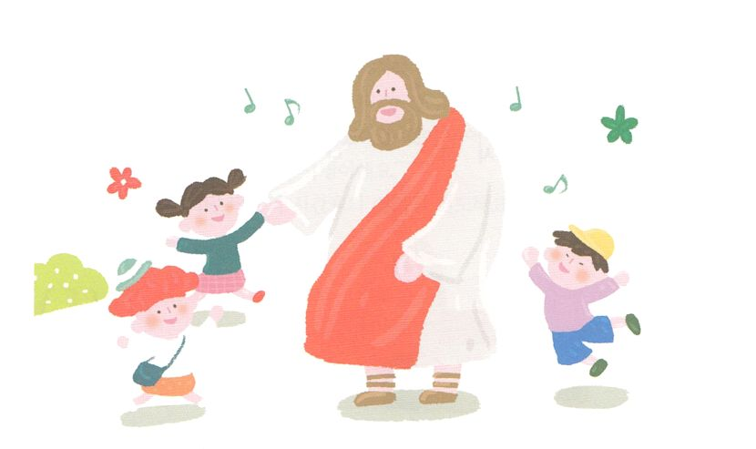



**きょうのでんどう　　　　　　　　　　う　　　　　　　　　　　　　　　　　　　　　　　　する**

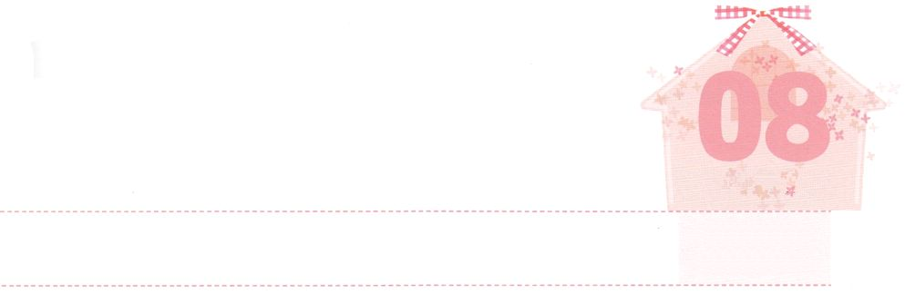

イエスさまの　かんしん

**きんようび**

イエスはおすわりになり、をんで、われた。「だれでものにちたいとうなら、みなのしんがりとなり、みなにえるとなりなさい。」(5)

**マルコ**

**933～37**

はそれぞれがいます。マルコ９には、イエスののがてきます。らはいにのうちでがいかとして、いまでこしました。イエスがこのようなたちをて、みなのしんがりとなりなさいとわれました。そして、をしてはならないとわれました。たちはだちをのみことばでかすレムナントです。ですから、イエスのがのとなるべきです。どんなことにをつべきなのでしょうか。

たちがきているこのは、どんどんをっています。このとき、たちはにいちばんなをたなければなりません。のレムナントがきていたも、じでした。それゆえ、らはにをかけました。その、をえて、い、にったをかしました。そして、をかすをたてることにをかけました。

たちものためにってにできるまことのをつけましょう。イエスのがのとなって、がばれるおいをするようになるでしょう。



**きょうのみことば**

インマヌエル教会聖日2部┃2019.12.22

、ありがとうございます。というイエスのがのとなるように、がいちばんばれるレムナントになりますように。きておられるイエス・キリストのおによっておりします。アーメン

**きょうのいのり**

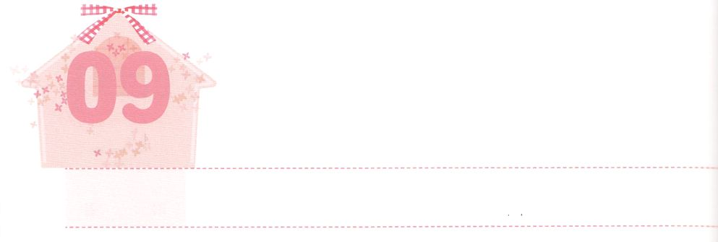

かみさまの　ちからを

　　　つかう　レムナント

**どようび**

しかし、があなたがたのにまれるとき、あなたがたはをけます。そして、エルサレム、ユダヤとサマリヤの、およびのてにまで、わたしのとなります。

**18**

はすべてのに、であるイエス・キリストをしてにって、のどもとなるとけることができるをえておられます。それは、とのすべてのをっておられるイエス・キリストというのです。ところが、にものをわうことができなくてぬもくいます。どのようにすれば、のまことのをううことのできるになれるのでしょうか。

をわうレムナントです。たちをレムナントとしてばれたは、すべてのをってたちとともにいるとしてくださいました。には、このようながかくされています。のレムナントは、のというまことのをわいました。このがたちのにしています。どんなで、どんなにったとしても、にうであるをえるレムナントになりましょう。そのとき、のであるイエス・キリストのをって、すべてのとすべてのをかすようになるでしょう。のにするみことばとによってするになりますように。



**きょうのみことば**

、ありがとうございます。のをって、、をかすレムナントになりますように。きておられるイエス・キリストのおによっておりします。アーメン

**きょうのいのり**

地域伝道弟子訓練メッセージ┃2019.12.26

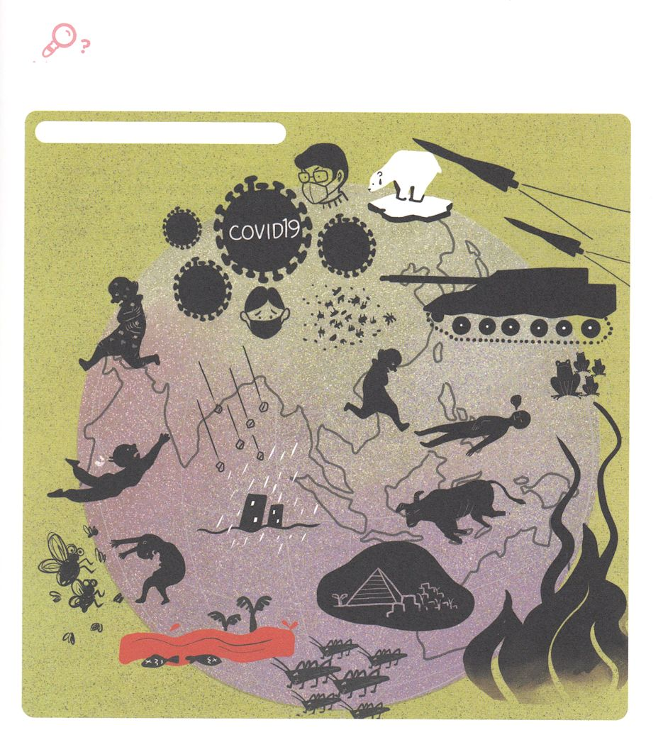

　　　　　いまもがえているところには、エジプトにんだのとじ

　　　　　わざわいがみます。１０のわざわいがんだエジプトにをえて

　　　　　すべてのをかしたモーセをながら、のにれているを

　　　　　つけましょう。

ヒント:にある１０のわざわい（5～12）

かくれている

を

みつけよう



**きょうのでんどう　　　　　　　　　　う　　　　　　　　　　　　　　　　　　　　　　　　する**

サタンをみく　　にうをく　　のろい、わざわいを

　　　　　　　　　　　　　　　　　　　　　　する

　まことの　　　　　まことの　　　　まことの